**Projeto Individual - SPTECH**

**Dogs World**

Ana Beatriz Zinatto Sobral

São Paulo

2025

**Sumário**

1 Contexto ......................................................................................................3

Introdução.............................................................................................3

O que é um cão doméstico...................................................................3

Raças mais populares de cachorros.............................................................4

Cachorros abandonados......................................................................5

Minha relação com cachorros..............................................................5

2 Objetivo........................................................................................................7

3 Justificativa...................................................................................................7

4 Escopo..........................................................................................................7

Visão Geral do Projeto..........................................................................7

Recursos Necessários..........................................................................8

Stakeholders.........................................................................................8

Premissas e restrições.........................................................................8

Requisitos.............................................................................................9

**1.Contexto**

**Introdução**

O cão, também chamado de cachorro, é uma subespécie do lobo-cinzento. Ele foi domesticado há mais de 130 mil anos, auxiliando o ser humano em caças e na proteção de territórios. Com o tempo, tornou-se também um grande companheiro.

Cachorros tendem a ser sociáveis e apresentam boa visão noturna, além de um olfato extremamente apurado, possuem cerca de 30 vezes mais sensores olfativos do que os humanos. Sua audição também é notável: eles conseguem ouvir sons a uma distância até quatro vezes maior que a dos humanos. Além disso, destacam-se pela resistência e grande capacidade de aprendizado. Algumas raças são especialmente treinadas para desempenhar funções específicas, como cães-guia para pessoas com deficiência visual ou auditiva, farejadores, e até mesmo para transporte de cargas leves.

**O que é um cão doméstico?**

O termo “cão doméstico” refere-se a qualquer uma das centenas de raças existentes atualmente. Embora esses animais variem bastante em aparência do chihuahua ao dogue-alemão todos pertencem à mesma espécie: *Canis familiaris*. Essa espécie diferencia os cães domésticos dos canídeos selvagens, como coiotes, raposas e lobos.

Geralmente, os cães domésticos são criados como animais de estimação. No entanto, muitas raças são capazes de sobreviver de forma independente, seja na natureza ou nas ruas das cidades. Segundo um estudo de 2016, os cães estão presentes em um terço de todos os lares do mundo, o que os torna os animais de estimação mais populares do planeta.

Nos dias de hoje, os cães são, mais do que nunca, parte integrante da sociedade e da vida familiar. Além de atuarem como pets, desempenham papéis importantes como cães de trabalho, terapia e guarda. A relação entre humanos e cães evoluiu significativamente, com muitos tutores passando a enxergar seus animais como verdadeiros membros da família, o que tem levado a uma maior atenção aos seus cuidados e bem-estar.

Antes vistos apenas como animais de companhia, cães passaram a ocupar um espaço afetivo muito mais profundo nos lares modernos. O vínculo emocional entre humanos e seus animais de estimação tem se fortalecido, levando muitos tutores a tratarem seus companheiros de quatro patas como verdadeiros "filhos não humanos”.

Segundo Dorie Zattoni, médica-veterinária e supervisora Técnica-Comercial da Brazilian Pet Food, diversos fatores explicam essa mudança. Um dos principais é a **redução no** tamanho das famílias, o que faz com que as pessoas criem laços mais estreitos com seus pets, que muitas vezes assumem o papel de companheiros inseparáveis e até confidentes.

Além disso, a crescente conscientização sobre o bem-estar animal tem impulsionado práticas mais humanizadas de cuidado. Hoje, é comum que tutores invistam em alimentação de qualidade, brinquedos e estímulos, atendimento veterinário regular, serviços de estética animal e até mesmo planos de saúde pet.

**Raças mais populares de cachorros**

Segundo pesquisas do G1 32% dos cães com donos no Brasil são Sem Raça Definida (SRD). Animais das raças Pitbull, Poodle e Shih Tzu somam 19% dos animais.

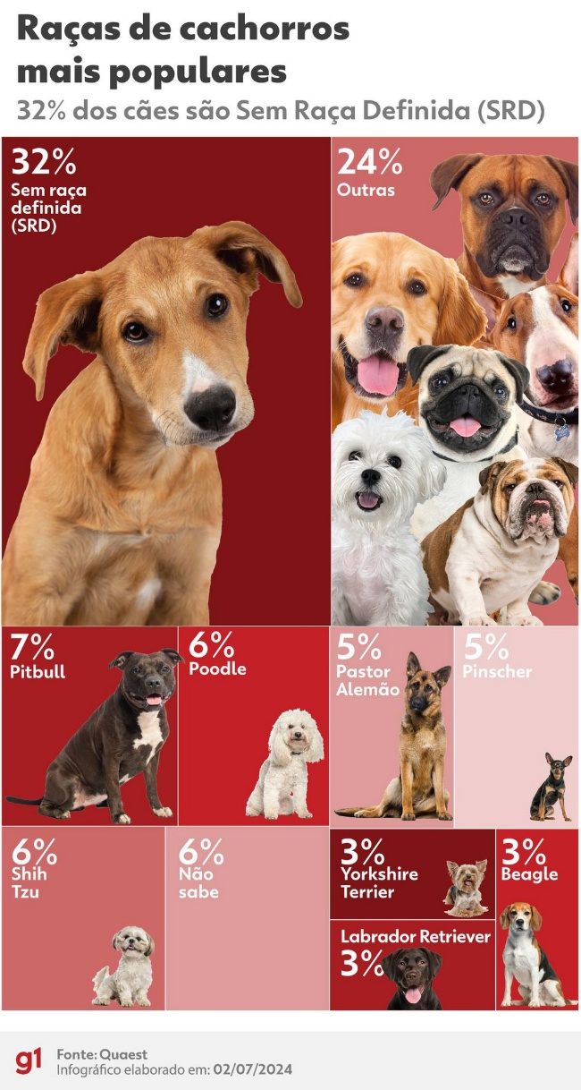

**Cachorros abandonados**

De acordo com os respondentes, 89,3% dos animais abandonados são cães e, em sua maioria, vira-latas. 81,1% das ONGs e dos protetores entrevistados citaram que entre os mais abandonados e devolvidos estão os cães pretos. 56,6% também mencionaram os cães de coloração caramelo como as maiores vítimas.

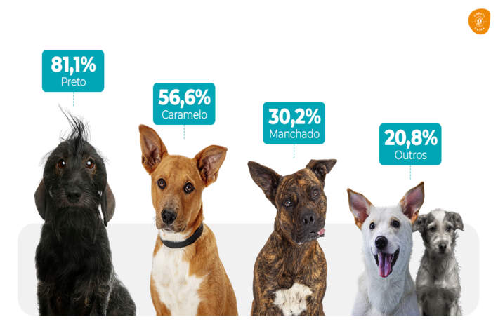

**Minha relação com cachorros**

Desde muito pequena, eu sentia um medo enorme de qualquer tipo de animal, mas especialmente de cachorros. Só de ver um por perto, eu já me afastava.

Tudo começou a mudar no dia em que minha tia deu uma cachorrinha de presente para o meu irmão. O nome dela é **Loren**. Embora o presente não fosse diretamente para mim, sua chegada mexeu com a rotina da casa... e, aos poucos, comigo também. Hoje em dia Loren tem 10 anos de idade.

No início, fiquei na defensiva. Evitava contato, observava de longe, ainda assustada. Mas com o tempo, sem que eu percebesse, fomos criando uma **ligação forte e especial**. Com o tempo a Loren foi criando um espaço muito grande no meu coração e, hoje em dia não vivo sem ela.

Após a chegada da Loren, fui percebendo algo que nunca tinha imaginado, os cachorros são seres realmente especiais. São companheiros fiéis, cheios de afeto, sempre prontos para nos alegrar com sua presença leve e seu jeito inocente. Foi com ela que aprendi o verdadeiro significado da amizade entre humano e animal. Desde então, passei a amar os cachorros.

Ao longo dessa jornada, outros cães também cruzaram meu caminho e conquistaram um espaço no meu coração. Um deles foi a **Rhayla**, a cachorrinha da minha tia, uma Golden de 3 anos. Uma cachorrinha muita alegre e especial para todos.

**2.Objetivo**

Desenvolver um website dedicado aos cachorros, onde compartilho as histórias dos meus próprios pets e o quanto eles marcaram a minha vida. O site também oferece conteúdos informativos sobre diversas raças de cães, ajudando os visitantes a conhecerem melhor essas incríveis companhias.

Além disso, o site conta com um formulário de votação, no qual os usuários podem informar qual raça de cachorro possuem. A partir dessas informações, o visitante é redirecionado para uma página de gráficos, que exibe uma visão geral com dados sobre as raças mais populares entre os usuários e a quantidade de cães de cada tipo.

Como forma de engajamento, os usuários também têm a chance de participar de um sorteio de brindes para seus cachorros, tornando a experiência ainda mais divertida e recompensadora.

**3.Justificativa**

Transformei minha forte conexão com cachorros em um website que compartilha histórias reais, curiosidades e informações sobre raças. O site proporciona uma experiência interativa ao usuário, com votações, gráficos e sorteios de brindes.

**4.Escopo**

**Visão Geral do Projeto**

O projeto consiste no desenvolvimento de um website sobre cachorros, onde compartilho as histórias dos meus próprios pets e o quanto eles marcaram a minha vida. Além disso, o site contará com um formulário interativo, no qual o usuário poderá informar qual raça de cachorro possui ou se ainda não tem um pet.

A partir desse formulário, o usuário terá a chance de participar de um sorteio de brindes para seu cachorro. No entanto, para acessar essa funcionalidade, será necessário realizar um cadastro e login no site.

Após o login, o usuário terá acesso a uma dashboard com os resultados gerais da votação, exibindo dados em forma de gráficos sobre as raças mais comuns entre os visitantes do site.

**Recursos Necessários**

* **Computador** – Para desenvolvimento, testes e acesso às ferramentas.
* **Visual Studio Code (VSCode)** – Editor de código para programar o site.
* **Figma** – Ferramenta de prototipação para criar o layout e a interface do website.
* **Trello** – Plataforma para organização e gestão das tarefas do projeto.
* **MySQL** – Sistema de gerenciamento de banco de dados para armazenar informações dos usuários e votações.
* **Máquina Virtual (VM)** – Ambiente isolado para hospedar o banco de dados com mais segurança e estabilidade.

**Stakeholders**

* Pessoas que têm interesse em cachorros
* Líderes pedagógicos

**Premissas e restrições**

**Premissas**

* O site será acessado principalmente por usuários com interesse em cães, buscando informação e interação.
* As informações fornecidas pelos usuários no formulário serão usadas apenas para fins estatísticos e de interação no site, respeitando a privacidade.

**Restrições**

* O sistema de sorteio estará disponível apenas para usuários cadastrados e com uma entrada válida no formulário.
* O conteúdo será voltado apenas para cachorros, não abrangendo outros tipos de pets.

**Requisitos**

